Павленков Роман Васильевич

Начальник академии
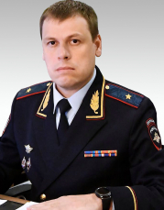
генерал-майор полиции
Роман Васильевич Павленков
Родился в 1979 г. в городе Горький.
Служит в органах внутренних дел с сентября 1996 г.
В 2000 г. окончил Нижегородский юридический институт МВД России и в этот же год был принят в штат института на должность командира взвода подразделения служебно-боевой подготовки.
В марте 2001 г. назначен на должность преподавателя кафедры тактико-специальной подготовки Нижегородской академии МВД России.
С ноября 2008 г. – доцент кафедры тактико-специальной подготовки.
С июня 2011 года занимал должность начальника научно-исследовательского отдела академии.
С 2015 г. – первый заместитель начальника Нижегородской академии МВД России.
Указом Президента Российской Федерации от 1 апреля 2019 г. назначен на должность начальника Уральского юридического института МВД России.
Указом Президента Российской Федерации от 11 июня 2020 г. № 383 присвоено специальное звание высшего начальствующего состава – генерал-майор полиции.
Указом Президента Российской Федерации В.В. Путина от 5 декабря 2022 г. назначен на должность начальника Волгоградской академии МВД России.
Кандидат экономических наук, доцент. Тема диссертации – «Управление эффективностью инвестиционной деятельности в инновационные научно-технические проекты предприятия» (2004 г.). Опубликовал более 50 научных работ, семь из них с грифом МВД России.
Награжден медалью ордена «За заслуги перед Отечеством» II степени, медалями «За доблесть в службе», «За заслуги в научной и педагогической деятельности», «За боевое содружество», нагрудным знаком МВД России «Почетный сотрудник МВД», наградным оружием – пистолетом Макарова.
Женат, воспитывает троих детей – двоих сыновей и дочь.

Редько Александр Александрович

Первый заместитель начальника академии
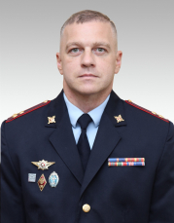
полковник полиции
Александр Александрович Редько
Родился в 1985 г. в поселке Мостовском Мостовского района Краснодарского края.
В органах внутренних дел служит с августа 2002 г.
В 2007 г. окончил Волгоградскую академию МВД России.
С 2007 по 2010 гг. – адъюнкт факультета подготовки научно-педагогических кадров Волгоградской академии МВД России.
В 2010 г. окончил Волгоградский институт бизнеса.
С 2010 по 2011 гг. – следователь следственного управления при УВД по Туапсинскому району Краснодарского края.
С сентября 2011 г. по октябрь 2013 гг. – преподаватель кафедры конституционного и административного права Волгоградской академии МВД России.
С октября 2013 по февраль 2016гг. – заместитель начальника кафедры огневой подготовки Волгоградской академии МВД России.
С февраля 2016 по июль 2021 гг. – начальник научно-исследовательского отдела Волгоградской академии МВД России.
С июля 2021 г. занимал должность начальника кафедры физической подготовки Волгоградской академии МВД России.
Приказом МВД России от 12 июля 2024 г. назначен на должность первого заместителя начальника Волгоградской академии МВД России.
Доктор юридических наук, доцент.
Тема диссертационного исследования – «Правовая инициатива в механизме действия современного российского права» (2023 г.).
Опубликовал более 80 научных работ, из них пять монографий.
Награжден медалями «За доблесть в службе», «За безупречную службу в МВД», нагрудным знаком МВД России «За отличную службу в МВД» II степени.
Женат, воспитывает двоих сыновей.

Алексеев Алексей Павлович

Заместитель начальника академии по научной работе
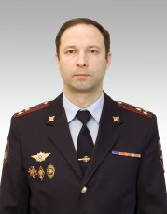
полковник полиции
Алексеев Алексей Павлович
Родился в 1978 г.
В 1999 г. окончил Волгоградский юридический институт МВД России по специальности «юриспруденция», в 2002 г. – адъюнктуру Волгоградской академии МВД России.
С 2002 по 2009 гг. занимал должности преподавателя, старшего преподавателя кафедры конституционного и административного права Волгоградской академии МВД России.
В октябре 2009 г. возглавил кафедру конституционного и административного права ВА МВД России.
С октября 2015 г. – заместитель начальника Волгоградской академии МВД России по научной работе.
В 2002 г. защитил кандидатскую диссертацию.
В 2012 г. присвоено ученое звание «доцент».
Награжден ведомственными медалями.
Имеет квалификационное звание «Мастер».
Женат.

Тучков Владимир Владимирович

Врио заместителя начальника академии по работе с личным составом
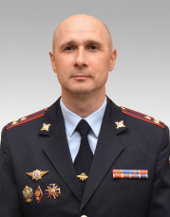
полковник полиции
Тучков Владимир Владимирович
Приказом МВД России от 6 мая 2025 г. № 520 л/с полковник полиции Тучков Владимир Владимирович назначен врио заместителя начальника академии по работе с личным составом.

Александрин Александр Анатольевич

Заместитель начальника академии по организации службы
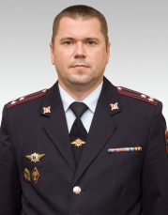
полковник полиции
Александрин Александр Анатольевич
Родился в 1983 г.
В 2006 г. окончил Волгоградскую академию МВД России.
С 2006 по 2008 гг. проходил службу в различных подразделениях территориальных органов внутренних дел ГУ МВД России по Волгоградской области.
С 2008 г. работает в Волгоградской академии МВД России.
В ноябре 2008 г. был назначен командиром взвода факультета следователей.
С мая 2009 г. по январь 2010 г. – заместитель начальника курса по работе с личным составом факультета следователей.
С января 2010 г. по март 2019 г. занимал должность начальника курса факультета следователей.
С марта 2019 г. по ноябрь 2023 г. – заместитель начальника факультета подготовки следователей.
С ноября 2023 г. по август 2024 г. руководил факультетом подготовки следователей.
Приказом от 20 августа 2024 г. назначен на должность заместителя начальника Волгоградской академии МВД России по организации службы.
Имеет квалификационное звание «Специалист 1 класса».
Награжден ведомственными медалями.
Женат, воспитывает сына и дочь.

Песоцкий Алексей Петрович

Начальник тыла
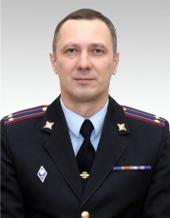
подполковник полиции
Песоцкий Алексей Петрович
Родился в 1977 г.
В 1999 г. окончил Волгоградскую государственную архитектурно-строительную академию по специальности «Промышленное и гражданское строительство».
С 1999 по 2011 гг. работал в сфере строительства.
С 2011 г. работает в Волгоградской академии МВД России в различных должностях отдела тылового обеспечения тыла.
С 2011 по 2012 гг. – главный инженер ремонтно-эксплуатационного отделения.
С 2012 по 2020 гг. – начальник ремонтно-эксплуатационного отделения.
С 2020 по 2023 гг. – начальник отдела тылового обеспечения тыла.
С января 2024 г. – начальник тыла Волгоградской академии МВД России.
Награжден ведомственными медалями.
Женат, воспитывает двух дочерей.

Линкевич Лариса Владимировна

Помощник начальника академии по правовой работе (руководитель группы)
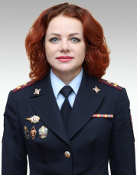
полковник полиции
Линкевич Лариса Владимировна
В 2004 г. окончила Волгоградскую академию МВД России по специальности «Юриспруденция», квалификация «юрист».
В органах внутренних дел служит с августа 2000 г.
C 2004 по 2011 гг. работала в должности инспектора ученого совета Волгоградской академии МВД России.
С 2011 по 2023 гг. – старший юрисконсульт правовой группы.
С сентября 2023 г. – помощник начальника академии по правовой работе (руководитель группы) Волгоградской академии МВД России.
Награждена медалями «За отличие в службе» трех степеней, Почетной грамотой и Благодарностью Министра внутренних дел Российской Федерации.
Воспитывает сына.

Андреев Руслан Сергеевич

Помощник начальника академии по международному сотрудничеству (руководитель группы)
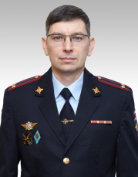
Руслан Сергеевич Андреев
Родился в 1979 г.
В 2001 г. окончил Волгоградский государственный педагогический университет.
С 2002 года по 2021 гг. проходил службу в различных должностях в Вооружённых Силах Российской Федерации.
В 2013 г. окончил Международный юридический институт.
С 2021 по 2023 гг. проходил службу в должности помощника начальника ГУ МВД России по Волгоградской области.
В мае 2023 г. назначен на должность помощника начальника Волгоградской академии МВД России по международному сотрудничеству (руководитель группы).
Награжден ведомственными медалями Вооружённых Сил Российской Федерации.
Ветеран боевых действий.
Женат, воспитывает троих сыновей.

Сериков Владимир Александрович

Главный специалист направления по работе с ветеранами
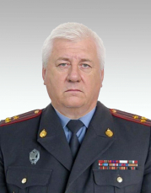
полковник милиции в отставке
Сериков Владимир Александрович

СОСТАВ УЧЕНОГО СОВЕТА
(по состоянию на 29 мая 2025 г.)
1. | Павленков  Роман  Васильевич | Начальник академии, кандидат экономических наук, доцент, генерал-майор полиции, председатель ученого совета
2. | Редько  Александр  Александрович | Первый заместитель начальника академии, доктор юридических наук, доцент, полковник полиции, заместитель председателя ученого совета
3. | Алексеев  Алексей  Павлович | Заместитель начальника академии по научной работе, кандидат юридических наук, доцент, полковник полиции, заместитель председателя ученого совета
4. | Александрин  Александр  Анатольевич | Заместитель начальника академии по организации службы, полковник полиции
5. | Каретникова  Наталия  Валентиновна | Ученый секретарь ученого совета, полковник полиции
6. | Андреев  Руслан  Сергеевич | Помощник начальника академии по международному сотрудничеству (руководитель группы), подполковник полиции
7. | Берест  Олег  Викторович | Начальник Донецкого филиала академии, полковник полиции
8. | Бугера  Михаил  Александрович | Начальник кафедры предварительного расследования учебно-научного комплекса по предварительному следствию в органах внутренних дел, доктор юридических наук, доцент, полковник полиции
9. | Волкова  Анастасия  Витальевна | Начальник учебного отдела, полковник полиции
10. | Денисова  Полина  Александровна | Курсант факультета подготовки следователей, рядовой полиции
11. | Домброва  Светлана  Сергеевна | Начальник отдела морально-психологического обеспечения, подполковник полиции
12. | Досова  Анна  Владимировна | Начальник учебно-научного комплекса по предварительному следствию в органах внутренних дел, кандидат юридических наук, доцент, полковник полиции
13. | Захаров  Николай  Дмитриевич | Начальник научно-исследовательского отдела, кандидат юридических наук, майор полиции
14. | Камнев  Роман  Викторович | Начальник кафедры физической подготовки, кандидат педагогических наук, доцент, майор полиции
15. | Котельников Николай  Васильевич | Начальник кафедры гражданско-правовых дисциплин, кандидат юридических наук, доцент, полковник полиции
16. | Кошманов  Петр  Михайлович | Начальник учебно-научного комплекса экспертно-криминалистической деятельности, кандидат юридических наук, доцент, полковник полиции
17. | Крючкова  Ксения  Валерьевна | Заместитель начальника факультета подготовки экспертов-криминалистов и оперативных сотрудников полиции, подполковник полиции
18. | Кузнецов  Виктор  Александрович | Начальник кафедры оперативно-разыскной деятельности и специальной техники, кандидат юридических наук, доцент, полковник полиции
19. | Линкевич  Лариса  Владимировна | Помощник начальника академии по правовой работе (руководитель группы), полковник полиции
20. | Матвиенко  Евгений  Алексеевич | Начальник кафедры философии, кандидат философских наук, доцент, полковник полиции
21. | Минкина  Наталья  Валентиновна | Специалист по учебно-методической работе учебного отдела, член профсоюзного комитета
22. | Песоцкий  Алексей  Петрович | Начальник тыла, подполковник полиции
23. | Родионова  Алина  Заировна | Заместитель командира взвода факультета подготовки экспертов-криминалистов и оперативных сотрудников полиции, сержант полиции
24. | Свичкарь  Валерий  Анатольевич | Начальник факультета профессиональной подготовки, полковник полиции
25. | Сериков  Владимир  Александрович | Главный специалист направления по работе  с ветеранами, член совета ветеранов
26. | Смагоринский  Борис  Павлович | Профессор кафедры криминалистики учебно-научного комплекса по предварительному следствию в органах внутренних дел, доктор юридических наук, профессор, заслуженный деятель науки Российской Федерации
27. | Спирова  Лариса  Викторовна | Начальник финансово-экономического отдела, полковник полиции
28. | Стрилец  Олег  Валентинович | Профессор кафедры уголовного права учебно-научного комплекса по предварительному следствию в органах внутренних дел, кандидат юридических наук, доцент
29. | Тарасов  Александр  Юльевич | Заместитель начальника факультета заочного обучения, переподготовки и повышения квалификации, полковник полиции
30. | Шведова  Наталья  Николаевна | Профессор кафедры основ экспертно-криминалистической деятельности учебно-научного комплекса экспертно-криминалистической деятельности, кандидат юридических наук, доцент
31. | Швырев  Денис  Викторович | Начальник факультета подготовки следователей, майор полици
32. | Янин  Сергей  Александрович | Профессор кафедры организации следственной работы учебно-научного комплекса по предварительному следствию в органах внутренних дел, кандидат юридических наук, доцент, полковник полиции

Структура

Донецкий филиал ФГКОУ “Волгоградская академия Министерства внутренних дел Российской Федерации”

Берест Олег Викторович

Начальник филиала
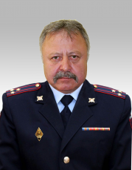
полковник полиции
кандидат юридических наук, доцент

Введенская Виктория Владимировна

Заместитель начальника филиала (по учебной и научной работе)
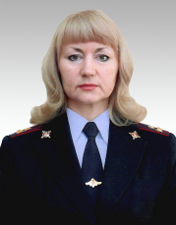
полковник полиции

Беседина Ирина Олеговна

Заместитель начальника филиала (по работе с личным составом)
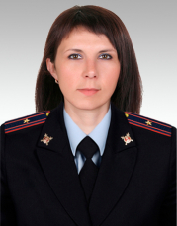
майор полиции

Учебно-научные комплексы
Учебно-научный комплекс по предварительному следствию в органах внутренних дел
Учебно-научный комплекс экспертно-криминалистической деятельности
Факультеты
Факультет подготовки следователей
Факультет подготовки экспертов-криминалистов и оперативных сотрудников полиции
Факультет подготовки иностранных специалистов
Факультет заочного обучения, переподготовки и повышения квалификации
Адъюнктура
Факультет профессиональной подготовки
Кафедры
Административной деятельности и охраны общественного порядка
Гражданско-правовых дисциплин
Иностранных языков
Информатики и математики
Исследования документов
Конституционного и административного права
Криминалистики
Криминалистической техники
Огневой подготовки
Оперативно-разыскной деятельности и специальной техники
Организации следственной работы
Основ экспертно-криминалистической деятельности
Предварительного расследования
Русского языка
Теории и истории права и государства
Тактико-специальной подготовки
Трасологии и баллистики
Уголовного права
Уголовного процесса
Физической подготовки
Философии
Подразделения
Учебный отдел
Научно-исследовательский отдел
Отдел информационно-технического обеспечения учебного процесса
Отдел кадров
Отдел морально-психологического обеспечения
Тыл
Правовая группа
Редакционно-издательский отдел
Финансово-экономический отдел
Отделение делопроизводства и режима
Отделение информации и общественных связей
Инспекция по личному составу
Комендантское отделение
Библиотека
Специальная библиотека
Группа международного сотрудничества

